**Урок русского языка**

**в 7-ом классе по теме:**

**Деепричастный оборот**

**Учитель русского языка и литературы Островская Л.В.**

**УРОК РУССКОГО ЯЗЫКА В 7-ОМ КЛАССЕ ПО ТЕМЕ «ДЕЕПРИЧАСТНЫЙ ОБОРОТ»**

**Цели:**

1)образовательные:

* сформировать у учащихся понятие о деепричастном обороте;
* совершенствовать умения и навыки выделять деепричастный оборот в предложении по заданному алгоритму;
* продолжить работу по формировании орфографической и пунктуационной грамотности учащихся.

2)воспитательные:

* любви к родному языку;
* интереса к чтению книг.

3)развивающие:

* развивать навыки самоконтроля учебной деятельности;
* развитие умения аргументировать и доказывать свою точку зрения;

Тип урока: комбинированный.

Элементы используемых технологий:

* здоровьесберегающая;
* личностно-ориентированная;
* информационно-коммуникативная.

Оборудование: компьютер, интерактивная доска, раздаточный материал для обучающихся.

1. **Организация начала урока.**

**Слово учителя:**

Мы пришли сюда учиться,  
Не лениться, а трудиться.  
Работаем старательно,  
А слушаем внимательно.

1. **Целеполагание.**
2. **Повторение изученного материала.**
3. **Фронтальный опрос (опрос проходит по заранее подготовленным учащимися вопросам)**

*Какая часть речи называется деепричастием?*

*На примере деепричастия ВЗЛЕТЕВШИЙ расскажите о его глагольных и наречных признаках.*

*Что вы знаете о написании НЕ с деепричастиями.*

1. **Подготовка к изучению нового материала.**

**Слово учителя:** прочитайте предложение. Как вы понимаете смысл этого высказывания. Обращаю ваше внимание на то, что в этом предложении я допустила пунктуационные ошибки. Оформите запись верно.

*Хорошая книга – это неиссякаемый сосуд заполненный человеческими мыслями знаниями и чувствами.*

Запишите, исправляя ошибки. ( задание выполняется методом комментированного письма)

Графически объясните расстановку знаков препинания.

Что вы знаете о причастном обороте?

1. **Изучение нового материала.**

**Алгоритм определения деепричастного оборота. (Слайд № 3)**

1. Находим деепричастие.

2. Определяем зависимое (ые) слово (а).

3. Обозначаем главное слово.

4. Выделяем деепричастный оборот (одиночное деепричастие) запятыми.

Опираясь на материал слайда №3 и §30, расскажите о деепричастном обороте.

1. **Физкультминутка. (Слайд №4)**
2. **Закрепление изученного материала.**

**Слово учителя:** Перед вами предложения (знаки препинания не расставлены). Спишите, расставьте знаки препинания (рассуждайте, опираясь на алгоритм).

*Язык живет, движется развиваясь и совершенствуясь.*

*Охраняя природу ты охраняешь свою родину.*

Подчеркните деепричастные обороты.

**Выборочная работа с текстом упражнения 374.** Из предложений выпишите только деепричастные обороты и одиночные деепричастия. (контроль осуществляется методом взаимопроверки). На **Слайде № 5** размещено выполненное задание.

**Конструирование предложений. (Слайд № 6)**

*Воробей чирикнул и запрыгал по дорожке.*

*Тучи наберали силы и поднимались из-за леса.*

*Птици поднимались вверх и хлопали крыльями*.

**Слово учителя:** При выполнении задания будьте внимательны!!! Возможно, я плохо знаю

орфографию и допустила ошибки!!!

Что объединяет эти предложения?

Замените один из глаголов деепричастием.

Подчеркните деепричастные обороты. Какова их роль в нашей речи?

**Кто быстрее! Найди пару! (задание выполняется устно) (Слайд №7)**

Мчаться быстро затаив дыхание

Слушать внимательно не покладая рук

Трудиться упорно мчаться сломя голову

**Работа с иллюстрациями. (Слайд №8)**

Рассмотрите рисунки. Что на них изображено?

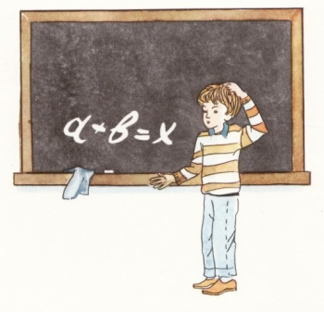 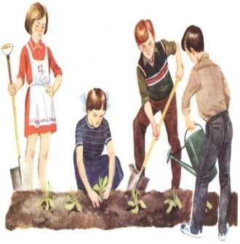 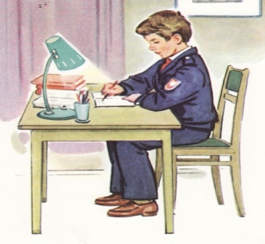

Составьте предложения с деепричастиями или деепричастными оборотами.

Используйте слова для справок: (***задумавшись, сажая цветы, сидя за столом, не решив уравнение, выполняя задание, собравшись вместе).***

1. **Подведение итогов.**

Что являлось целью нашего урока?

Как вы считаете, удалось ли нам достичь целей урока?

Работа над какими заданиями не вызвала затруднений?

Над чем следует поработать еще?

1. **Задание на дом.**